IronMan插件安装激活流程：
- 插件下载地址：下载链接：https://pan.baidu.com/s/1A6McfzgdiZvJ67Co9I9yVA，提取码：rg95。
- 安装包解压缩后将IronMan文件夹放到Grasshopper的Libraries文件夹下。位置错误将无法激活。
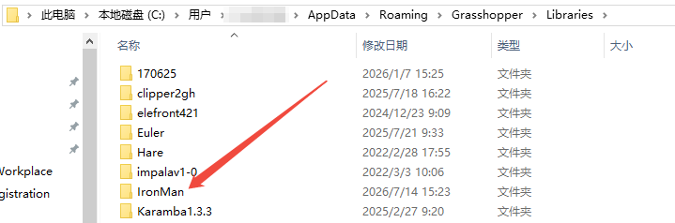
- 进入Grasshopper后，用IronMan插件的GhcRegister电池获取本机用户码。
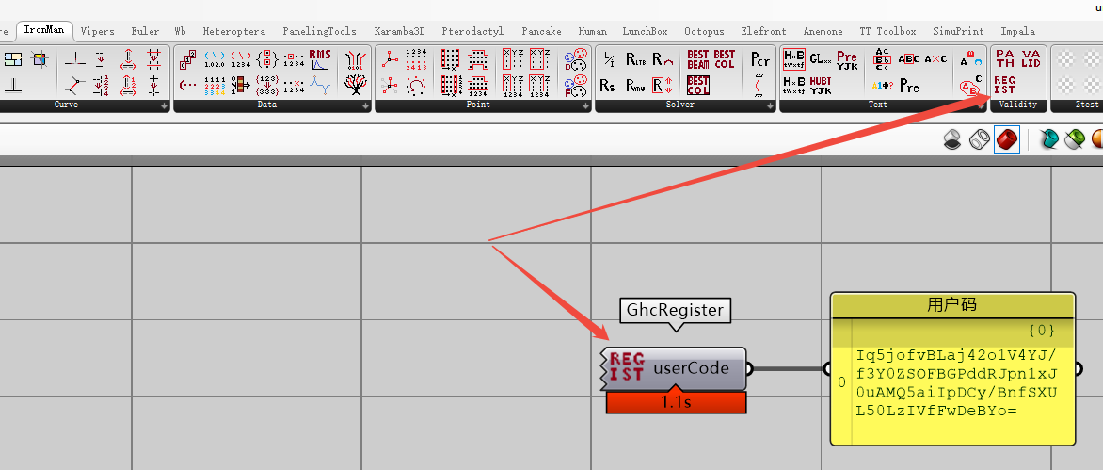
- 在这里输入用户码，点击按钮生成激活码。

- 复制激活码并黏贴到IronManLicense.lic文件中替换原始内容。
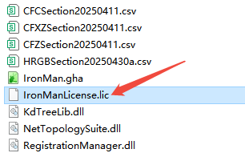
- 重新加载Grasshopper，用IronMan插件的ValidityPeriod电池查看插件有效期。
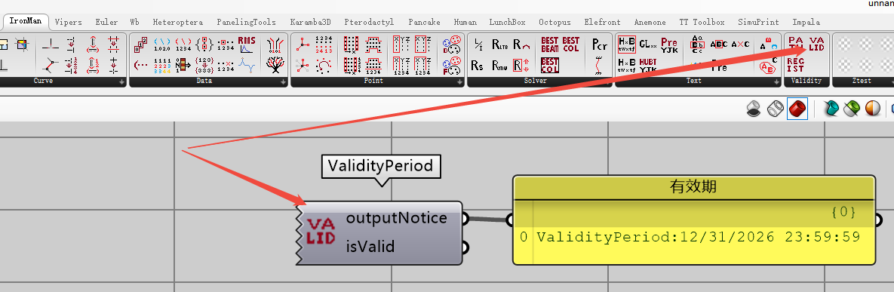
- IronMan插件过期后需下载并安装新版本文件。

